Orde van dienst 1

Voorbereiding

Inleidend orgelspel
Welkom, mededelingen en aansteken van de Paaskaars.
Psalm van de zondag (staande)

Moment van stilte

Bemoediging
v : Onze hulp is in de Naam van de Heer
g : die hemel en aarde gemaakt heeft.

Groet (gezongen of gesproken)
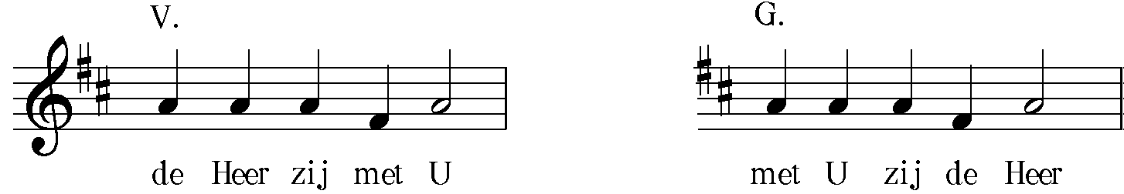

Drempelgebed besloten met:
v : Voor elk tekort in onze verhouding tot U en de mensen, Heer, bidden wij :
g : richt ons op en doe ons weer leven met hart en ziel.

Lied

v. : Laten wij de Heer om ontferming aanroepen voor de nood van de wereld
en Zijn Naam prijzen, want Zijn barmhartigheid kent geen einde !

Gebed om ontferming afgewisseld met:

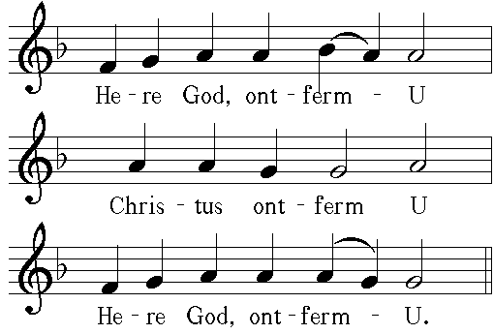

Loflied of het nu volgende Gloria

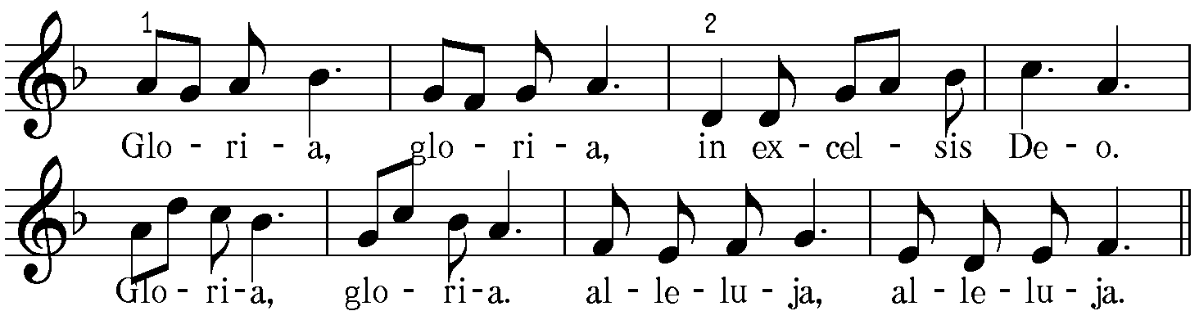

Dienst van het Woord
Gebed
Verhaal en Schriftlezingen afgewisseld met liederen
Na de Evangelielezing kan gezongen worden :
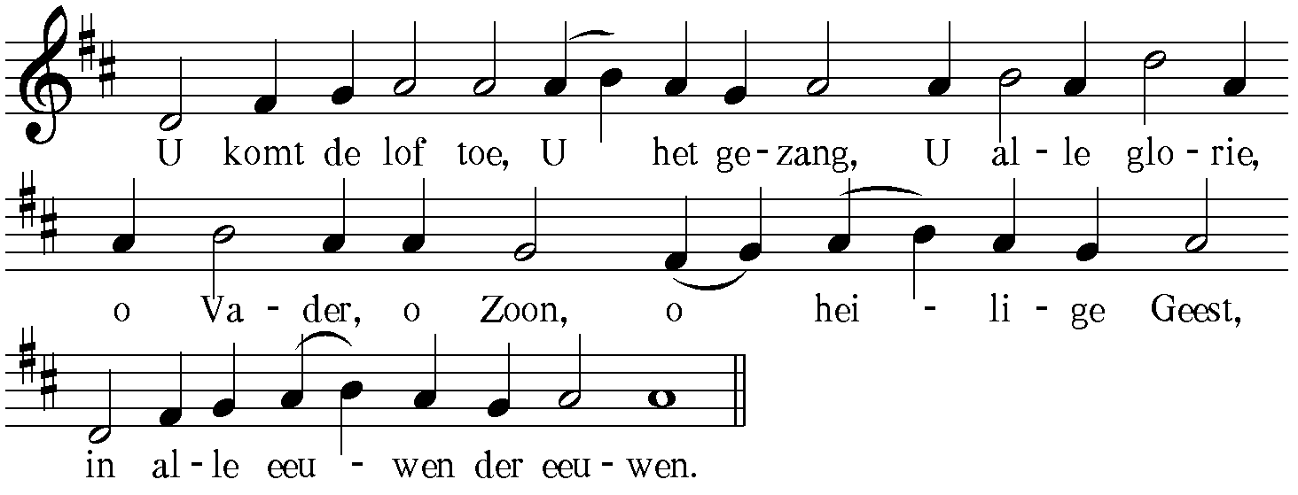

Preek

Orgelspel en/of Lied

Gebeden en gaven

Voorbeden, stil gebed, Onze Vader
Inzameling van de gaven
Slotlied

Zegen
